* Une carte SD est composé de cellules mémoires

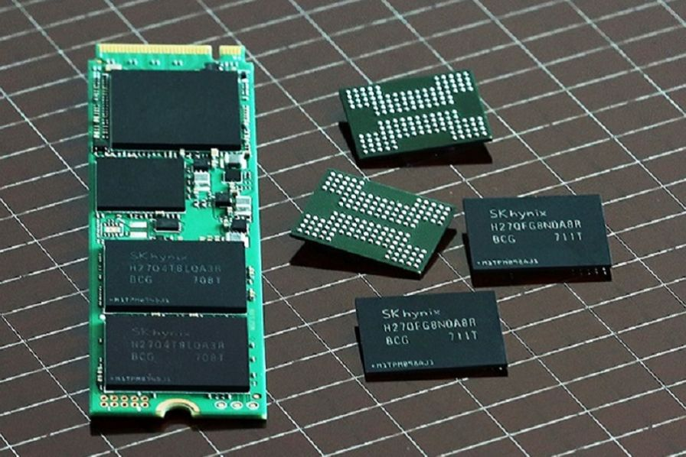

### Comment sont créées les puces mémoires ?

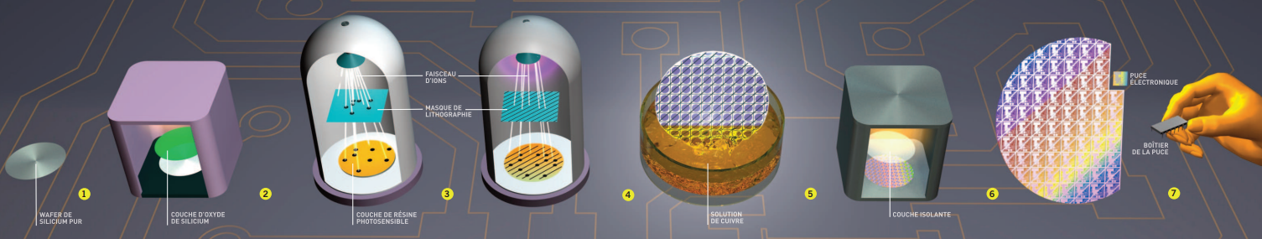

* Des wafers de Silicium sont traités (suivant un protocole très précis et contrôlé) pour que des puces électroniques soient créer

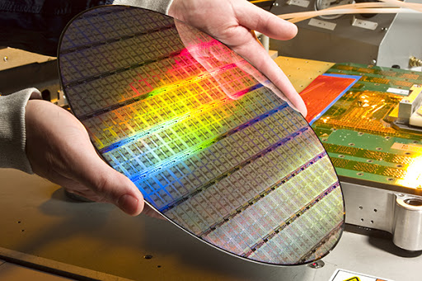

Ce sont ces puces qui permettent de retenir des informations.

### Comment sont retenues ces informations ?

Notre carte micro SD utilise une mémoire flash non volatile qui peut conserver des données même lorsqu'elle n'est pas connectée à une source d'alimentation. C’est une mémoire NAND.

La mémoire NAND fonctionne grâce à une capture d’électron

-> Si pas d’électron capturé => 1

-> Si électrons capturés => 0

* Lorsque des données sont écrites dans la mémoire flash NAND, une charge électrique est appliquée à la grille flottante de la cellule de mémoire. Cette charge électrique piège les électrons dans la grille flottante, ce qui représente un bit de données.
* La cellule de mémoire conserve cet état même lorsque l'alimentation électrique est coupée
* Lorsque les données sont lues, la présence ou l'absence d'électrons piégés dans la grille flottante est détectée, ce qui permet de récupérer les données stockées.

MOSFETs, c’est le nom des transistors à effets de champs -> c’est les cellules qui sont capables de piéger la charge (les électrons).

La mémoire flash NAND peut stocker ;

* Un bit (mémoire dite SLC pour Single Layer Cell)
* Deux bits (mémoire MLC pour Multi Layer Cell)
* Trois bits (mémoire TLC pour Triple Layer Cell)

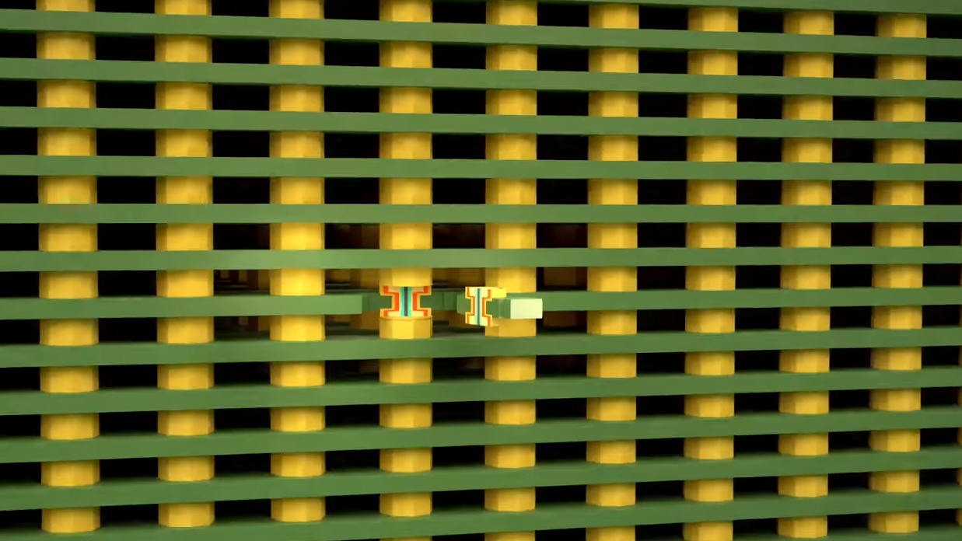

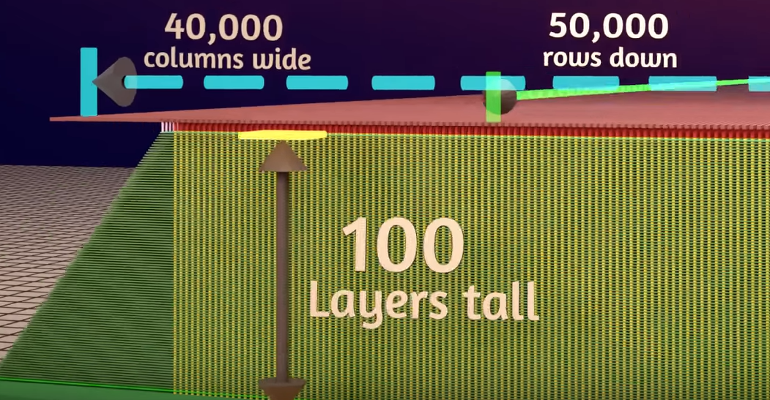

Des millions de cellules sont connectées entre elles pour créer une très grande mémoire.

La mémoire peut être réécrite, mais elle n’est pas infinie. La mémoire flash NAND peut supporter entre 10 000 et 100 000 cycles d'écriture/effacement.